Уважаемый пользователь официального сайта https://pfr.gov.ru, вы можете заказать справку (выписку) о трудовой деятельности.

- Зайдите на официальный сайт ПФР и кликните по кнопке

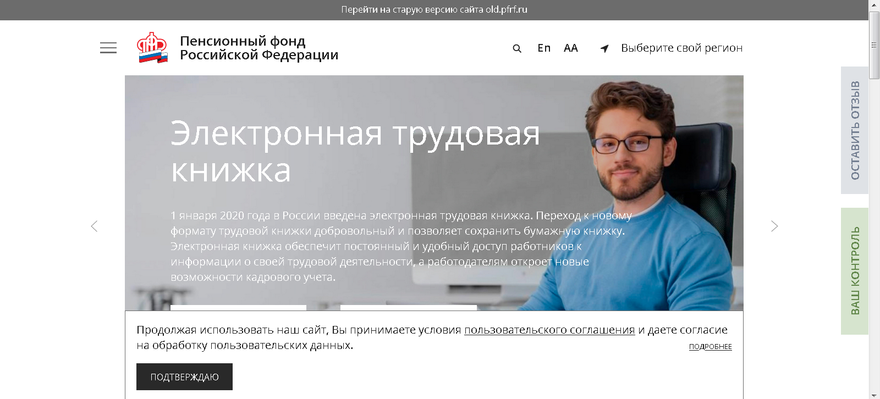

- Для входа в Личный кабинет используем Вашу учетную запись в Единой системе идентификации и аутентификации (ЕСИА).

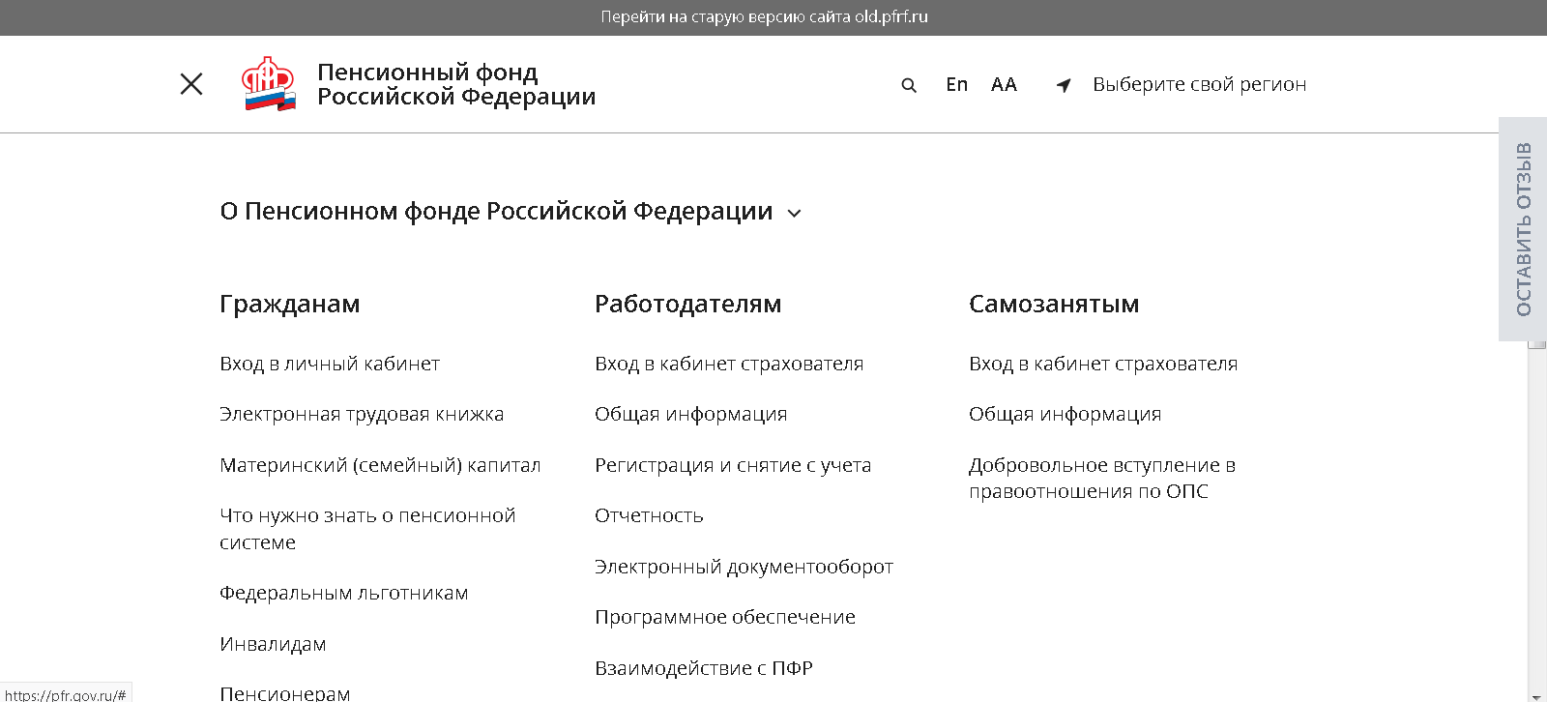

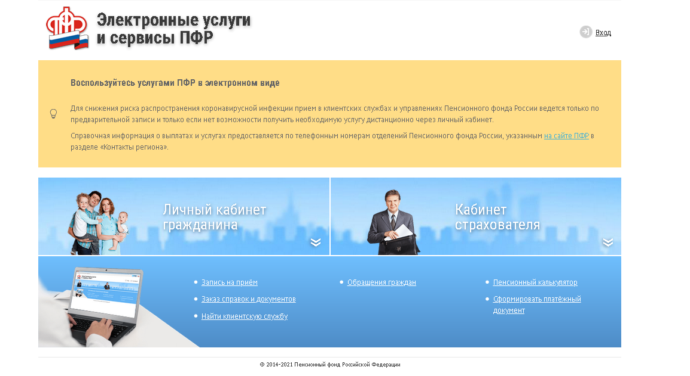

- В открывшемся списке электронных услуг и сервисов ПФР выбираем «Заказать справку (выписку) о трудовой деятельности»

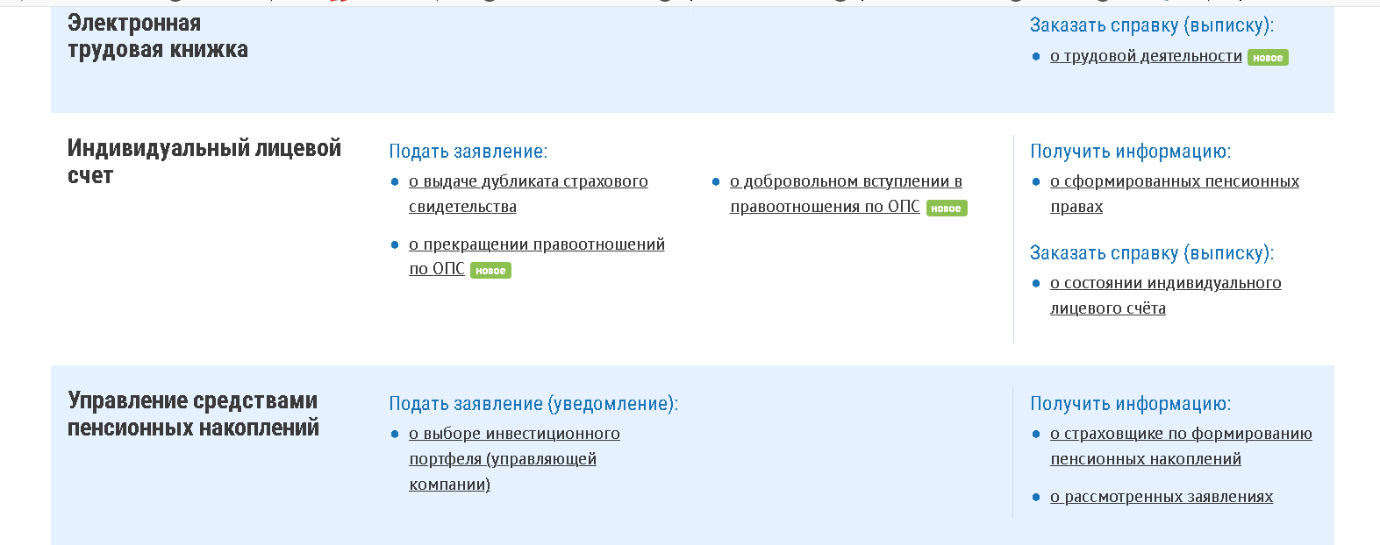

- Вводим адрес электронной почты (вс случае необходимости) и нажимаем кнопку «Запросить».

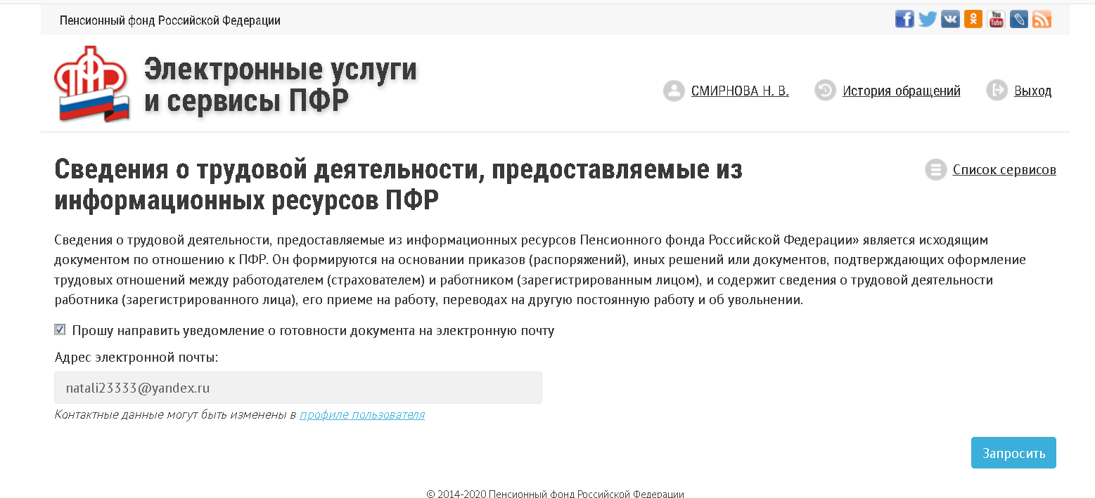
В истории обращений можно отследить статус запрашиваемых сведений. Справку (выписку) о трудовой деятельности можно получить на адрес электронной почты, который вы указывали.

Так же Вы можете заказать выписку из электронной трудовой книжки через портал гос.услуг
После авторизации на портале надо перейти в каталог услуг. Там находим услугу под названием «Сведения о трудовой деятельности». Сделать это можно вручную, через каталог, либо воспользоваться строкой поиска и просто начать писать эту фразу…
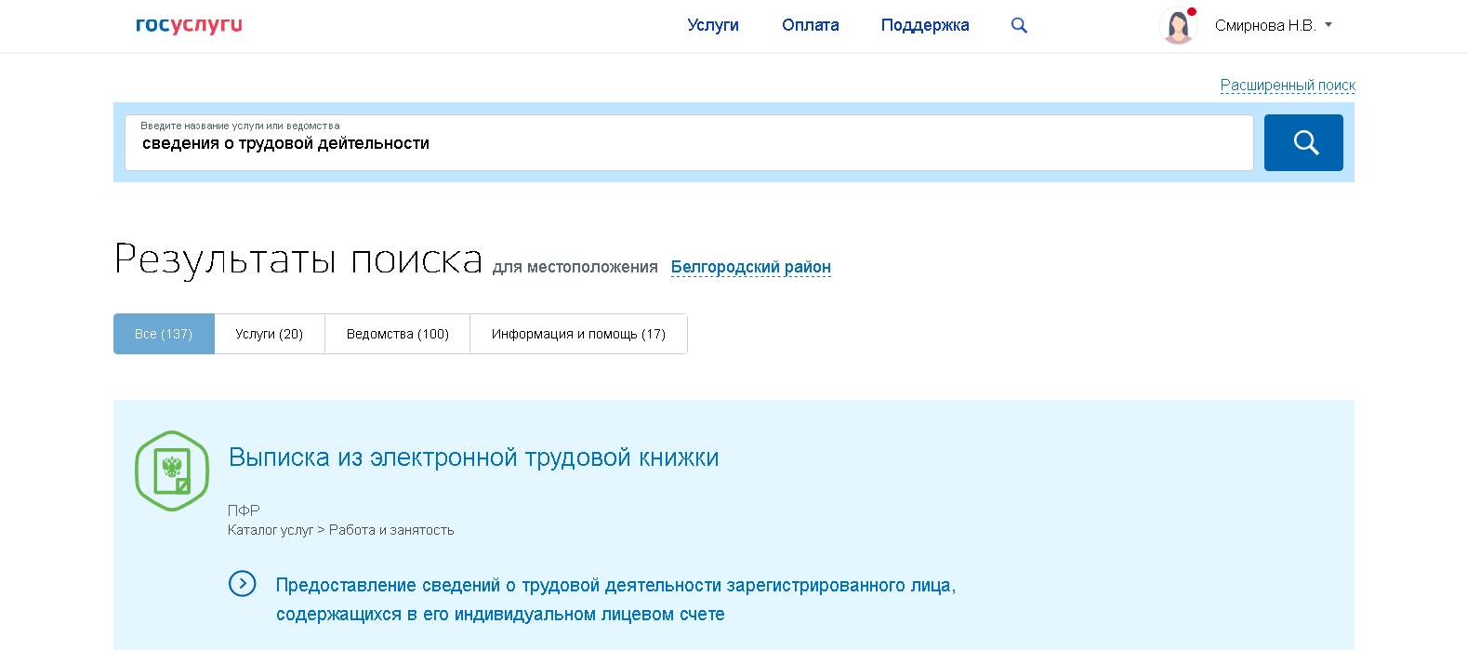
Далее нажмите на результат поиска. Появится страница, где не сразу разберешься, что к чему. Посмотрев внимательно, определимся – нам в раздел «услуги».

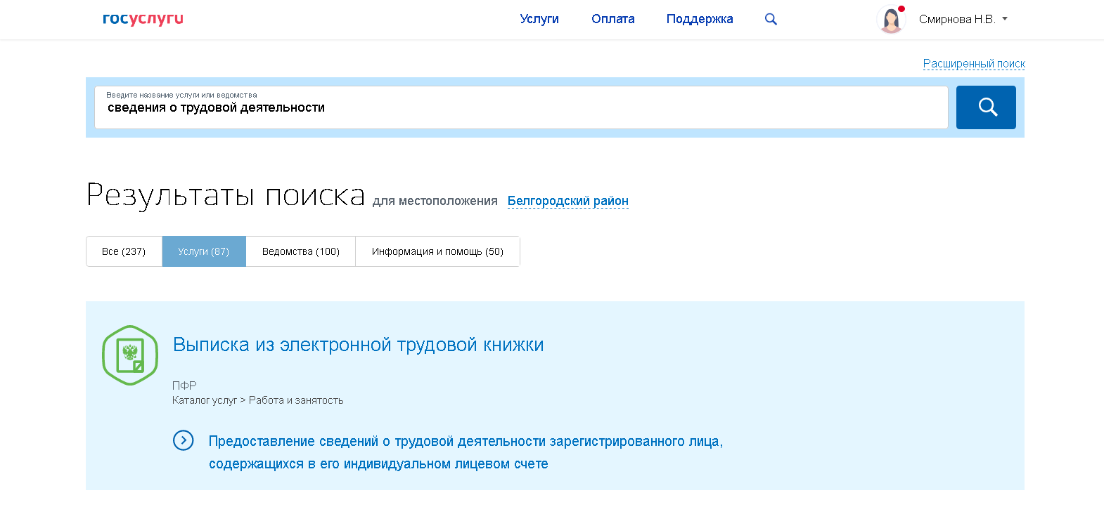
На следующем этапе уже можно получить услугу. Нажимаем «Получить услугу»

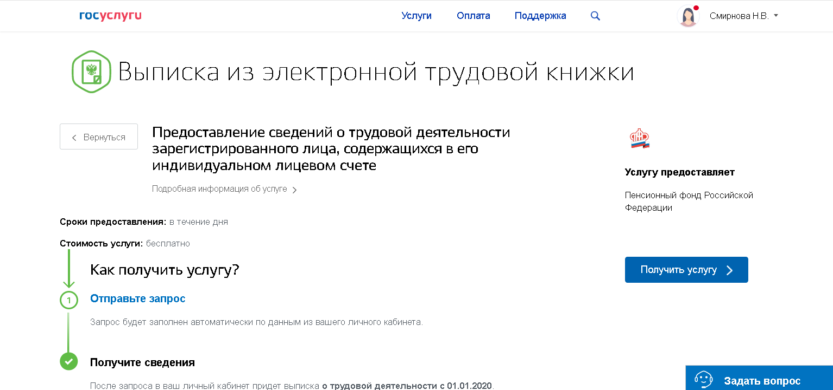

А дальше мы заполняем все данные (в случае необходимости) и нажимаем кнопку «Подать заявление».

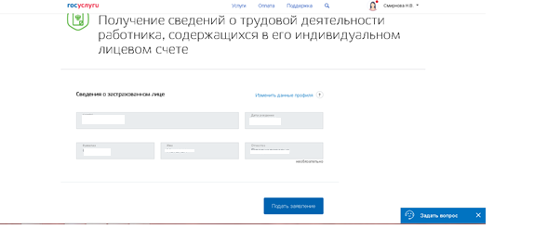

Переходим в историю обращений.

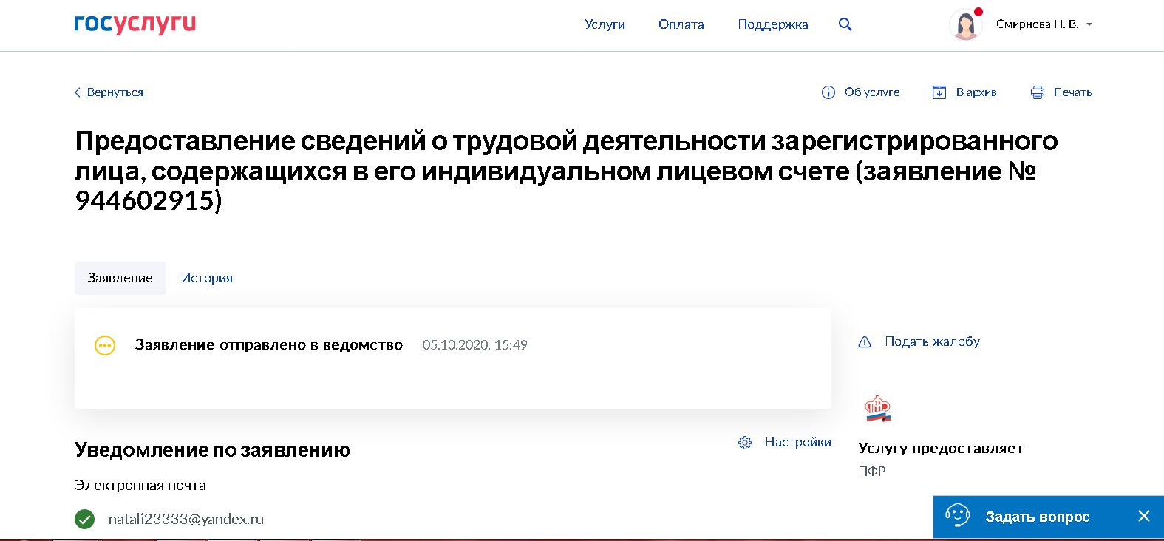

Сведения о трудовой деятельности Вы можете получить в форматах xml, pdf

